

Europass  Curriculum Vitae |  | 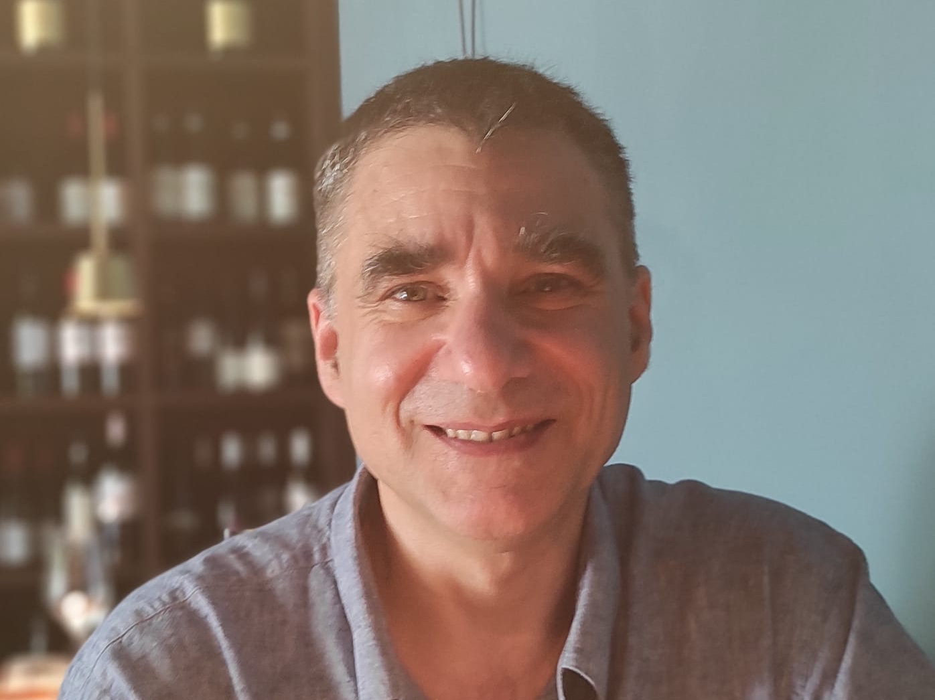
Informazioni personali
Nome e Cognome |  | Federico Fogolari
Indirizzo |  | Universita’ degli studi di Udine  Dipartimento di Matematica, Informatica e Fisica  Via delle Scienze 206, 33100 Udine  Italy
Telefono |  | ++39 0432 558493
E-mail |  | ( federico.fogolari@uniud.it )
Data di nascita |  | May 7, 1963
Istruzione
1982– 1988
Università di Trieste |  | Laurea in Fisica
1988 – 1990
Scuola Internazionale di Studi Superiori Avanzati |  | Magister Philosophiae
1991-1992
Scuola Internazionale di Studi Superiori Avanzati |  | Philosophiae Doctor
Esperienze lavorative
Date |  | 11/2004 - now
Universita’ di Udine
SSD  Titolo |  | FIS/07  Professore associato (Ricercatore 2004)
Date |  | 4/1997 - 10/2004
Universita' di Verona
SSD  Titolo |  | CHIM/06  Ricercatore
Date |  | 2/1991 - 3/1997
Universita' di Udine
SSD  Titolo |  | E10X (Biofisica, oggi FIS/07)  Tecnico laureato
Esperienze di ricerca
Date |  | 1990 - 2018
 |  | Laboratorio di Biofisica, Universita’ di Udine (profs. G. Esposito, P. Viglino)
Date |  | 7/2007
 |  | visiting scholar all’Universita' di Utrecht (The Netherlands) nel laboratorio del prof. A. Bonvin.
Date |  | 1997-2004
 |  | Laboratorio di Chimica Organica, Universita’ di Verona (prof. H. Molinari)
Date |  | 10/1995 - 9/1996
 |  | University of California at San Diego nel gruppo di ricerca del prof. McCammon, finanziato da una borsa di studio CNR-NATO.
Date |  | 5/1992 - 8/1992
 |  | European Molecular Biology Laboratory, (EMBL) Heidelberg (Germania), nel gruppo di A. Pastore, finanziato da una short term EMBO fellowship.
Date |  | 11/1989 - 6/1990
 |  | Biophysical Chemistry Laboratory della Catholieke Universiteit Nijmegen (The Netherlands) (nel gruppo del prof. van de Ven, direttore prof. C. W. Hilbers)
Auto-valutazione |  |  | Comprensione |  |  |  |  | Parlato |  |  |  |  | Scritto
Livello europeo (*) |  |  | Ascolto |  | Lettura |  |  | Interazione orale |  | Produzione orale
Linguaggio |  |  |  | buono |  | buono |  |  | buono |  |  | buono |  | buono
 |  | (*) Common European Framework of Reference for Languages
Insegnamenti universitari |  | Fisica, Bioinformatica Applicata, Biopolimeri, Chimica fisica biologica, Principi e progettazione dei farmaci. Quantum computing and communication
Ruoli istituzionali in universita’ |  | 10/1997 - 10/2004 Membro del corpo docente del dottorato in Biotecnologie dell’Universita' di Verona  11/2006-10/201 Membro del corpo docente del dottorato in Scienze Biomediche e Biotecnologiche dell’Universita' di University Udine.  11/2014 – 3/2016 Coordinatore del corso di laurea in Biotecnologie sanitarie dell’Universita' di Udine.  11/2016-oggi Membro del corpo docente del dottorato in Scienze Matematiche e Fisiche (fino al 2020 Scienze Matematiche, Informatiche e Fisiche) dell’Universita' di Udine.  2021-oggi Vice-coordinatore del dottorato in Scienze Matematiche e Fisiche dell’Universita' di Udine.
Pubblicazioni scientifiche |  | Ad Aprile 2023, autore di piu’ di 150 pubblicazioni indicizzate ISI.  La lista completa si trova alla URL:  https://scholar.google.com/citations?user=YixfQEUAAAAJ  Ad Aprile 2023, piu’ di 7000 citazioni, H-index = 42  Autore di 8 strutture nella Protein Data Bank
Progetti di ricerca |  | Elettrostatica in sistemi biomoleculari  Simulazioni al calcolatore di biomolecole  Bioinformatica strutturale  Calcoli di entropia in sistemi biomolecolari  Impatto di mutazioni sulla stabilita’ e il riconoscimento di biomolecole

Autorizzo il trattamento dei miei dati personali ai sensi dell'articolo 13 del D.Lgs. 30 giugno 2003 n. 196 –
“Codice in materia di protezione dei dati personali” e art. 13 del GDPR 679/16 –
“Regolamento Europeo sulla protezione dei dati personali”

